Сценарий праздничного утренника «Светлая Пасха»
Сценарий основан на материалах книги «Православные праздники для воскресной школы (постановки, мюзиклы, пьесы)» Авторская редакция педагога дополнительного образования – Шкоденко И.Г. музыкального руководителя – Лобода А.И.
2016 г.
МБДОУ ЦРР детский сад «Колокольчик»
п. Витим

Сценарий праздничного утренника

«Светлая Пасха»

Ведущий. Здравствуйте гости дорогие, дети наши родные. Сегодня у всех радостное настроение и на это есть причина. Потому что мы собрались вместе, чтобы ликовать и праздновать Пасху — самый важный и торжественный христианский праздник. Пасху Господню встречаем – праздничный утренник открываем!
Хоровод «Мальчики да девочки» (выходят мальчики и девочки, исполняют танец). Фонограмма 1
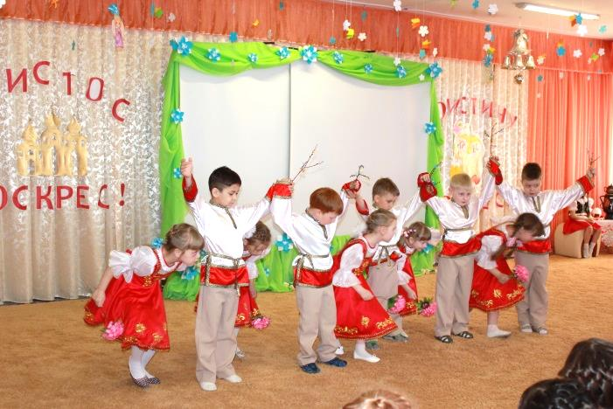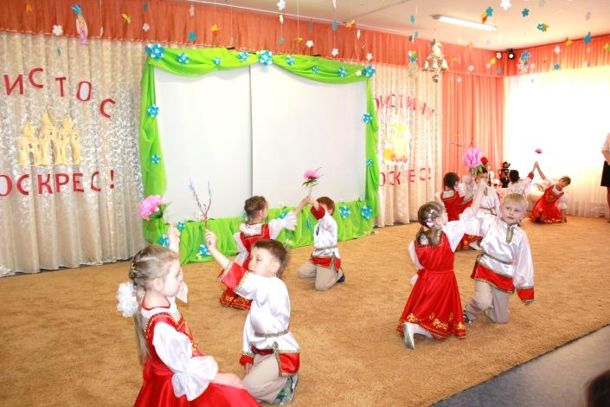
Фонограмма 2 (Динь-дон) – хоровод – поклон, появляются Красная Шапочка и бабушка.

Действие 1
Красная шапочка, бабушка.
Бабушка. Сегодня Вербное воскресение. Как жаль, что мы далеко живем от храма.
Красная шапочка. А какой сегодня праздник?
Бабушка. Много-много лет назад, дитя мое, Господь наш Иисус Христос, воскресил из мертвых друга Лазаря. После этого события Он торжественно вошел в город Иерусалим, сидя на молодом осле. Народ кричал «осанна» и подстилал Сыну Божию под ноги осленка пальмовые ветви. В память этого события православные приносят в храм вербочки.
Красная Шапочка. Я так хочу в храм!
Бабушка. Храм от нас в семи днях пути.
Красная Шапочка. Бабушка, пожалуйста, отпусти меня в храм. Я приду в храм как раз на Пасху, а тебе принесу освященный кулич.
Бабушка. Да как же ты пойдешь? В лесу дикие звери.
Красная Шапочка. А ты помолись за меня. А я буду молиться своему ангелу-хранителю. Он меня сохранит.
Бабушка. Ну хорошо, внучка. Иди с Богом. (Благословляет внучку.)
Фонограмма 2 (Динь-дон) – Красная Шапочка уходит. Выходит «лес» (дети с елочками) и «цветы» (девочки и мальчики с букетами искусственных цветов).
Действие 2
Красная Шапочка, Волк и Ангел.
Красная Шапочка идет по лесу и поет вместе с хором, детьми, изображающими лес и цветы.
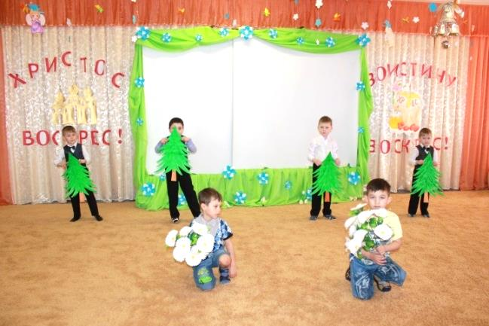
Фонограмма 3
ХОР и дети. Песня «Бом, бом, бом».
Бом, бом, бом, бом – утро встревожено.
Бом, бом, бом – глушит птичий гвалт.
Припев. Святая Русь живет как встарь.
Живет, пока звонит звонарь.
Бом, бом, бом, бом – спешите в храмы Божии.
Бом, бом, бом – пока…звонят.
Припев.
На последнем куплете песни появляется волк.
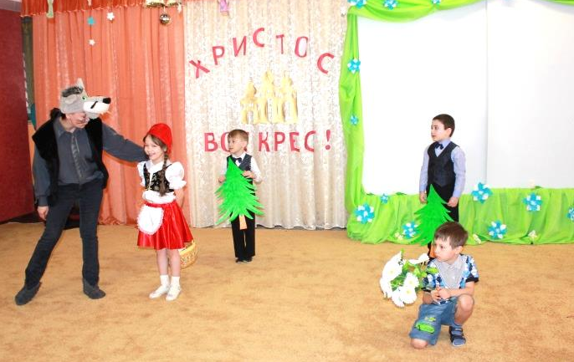
Волк. Куда, Красная Шапочка идешь?
Красная Шапочка. В храм Божий, на Пасхальную службу.
Волк. А зачем?
Красная Шапочка. Помолиться Богу, куличи освятить.
Волк. Да брось ты, Богу молиться… А ты Его видела?
Красная Шапочка (растерянно) Нет…
Волк. Ну, значит. Его и нет. Хватит ерундой заниматься. Пойдем лучше в клуб на дискотеку. Сегодня как раз клевые диски привезли.
Красная Шапочка. А ангел-хранитель есть?
Волк. Да нет никакого ангела-хранителя.
Красная Шапочка. Нет, ангел-хранитель есть. Я молюсь ему, и он меня хранит от бед. Вот послушай. (поет)

Фонограмма 4
Песня «Ангелы в небе высоком живут».
Красная Шапочка.
Ангелы в небе высоком живут,
Богу всевышнему славу поют,
К небу возносят молитвы людей,
Сладкие грезы детей.

ХОР.
Господи мой, сердце открой,
Дай мне услышать ангельский хор,
Господи мой, сердце открой,
Знаю, Ты Бог Живой.

Под пение хора появляется ангел, облетает Красную Шапочку и поет:
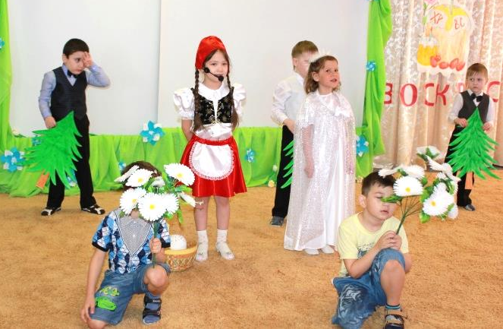
Ангелов Бог посылает с небес
Для возвещения Божьих чудес,
Веру и радость приносят они,
Вестники Божьей любви.

ХОР.
Господи мой, сердце открой,
Дай мне услышать ангельский хор,
Господи мой, сердце открой,
Знаю, Ты Бог Живой.

Ангел. Здравствуй, Красная Шапочка.
Красная Шапочка. Здравствуй, ангел. Слушай, а вот волк говорит, что тебя нет и Бога нет.
Волк. Конечно нет.
Красная Шапочка. Да вот же он стоит, ангел.
Волк. Это галлюцинация, обман зрения.
Красная Шапочка (обращаясь к залу). Ребята, скажите, есть ангел или нет?
Волк. Глупости все это. Пойду-ка лучше послушаю тяжелый рок.
Фонограмма 2 (Динь-дон)
Все герои уходят. Красная Шапочка остается и идет по кругу. Появляется Страшила.

Действие 3
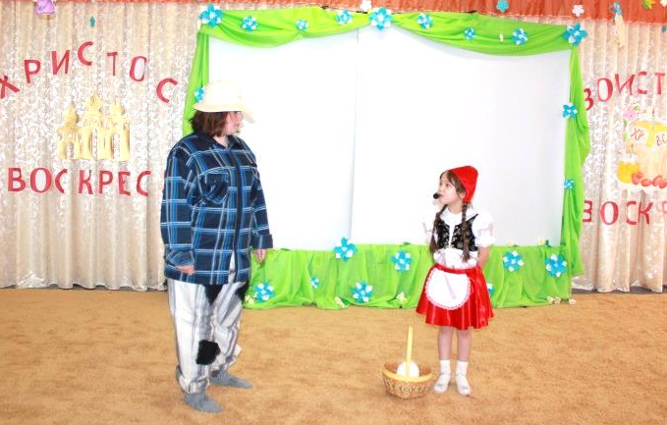
Страшила. Здравствуй, девочка. Куда идешь?
Красная Шапочка. В храм Божий, на Пасхальную службу.
Страшила. А зачем?
Красная Шапочка. Помолиться Богу, куличи освятить.
Страшила. А как это – помолиться?
Красная Шапочка. Как бы тебе объяснить… Молитва – это разговор с Богом… Слушай.

Фонограмма 5 Песня «Услышь мои молитвы».
Красная Шапочка (говорит под музыку):
В смиреньи пребываю, склоняясь пред Тобой
Я жажду этой встречи, коснись меня, Господь.
Ищу Тебя всем сердцем, нуждаюсь всё сильней.
О, Боже Всемогущий, не оставь души моей!

ХОР. (Припев)
Услышь мои молитвы, прочти все тайны сердца,
Ведь всё, что я имею здесь – Твое!
И пред Тобой, мой Боже, я жизнь свою склоняю.
Мне нужен только Ты, Господь!

Когда я слышу голос Твой – я оживаю!
И через Кровь Христа, я ценность обретаю!
В Твоем присутствии изменится вся моя жизнь!
Живи во мне! Мне очень нужен Ты!!!

Красная Шапочка (говорит под музыку):
Услышь мои молитвы, прочти все тайны сердца,
Ведь всё, что я имею здесь – Твое!
ХОР.
И пред Тобой, мой Боже, я жизнь свою склоняю.
Мне нужен только Ты, Господь! (2 раза)

Страшила. Здорово! А Бог – он где?
Красная Шапочка. Везде. Только Он невидим. Вот и воздуха мы не видим, а жить без него не можем. Особым благодатным образом Бог присутствует в храме.
Страшила. А я могу помолиться Богу, чтобы Он дал мне побольше ума?
Красная Шапочка. Конечно. Если ты пойдешь со мной в храм и помолишься Богу в Пасхальную ночь, то Он дарует тебе по твоему прошению.
Действие 4
Фонограмма 2 (Динь-дон)
Красная Шапочка и Страшила идут под музыку. Появляется Железный дровосек.
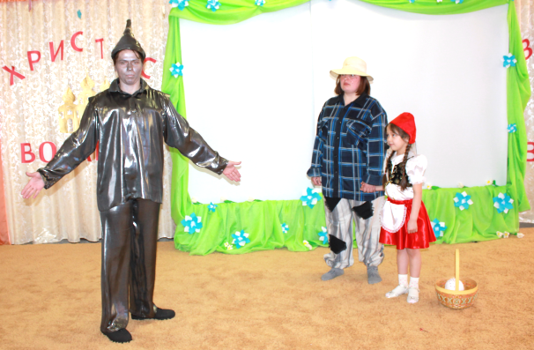
Железный дровосек. Здравствуйте. Куда путь держите?
Красная Шапочка. В храм Божий, на Пасхальную службу.
Страшила. Я хочу помолиться Богу о даровании ума.
Железный дровосек. Когда я был человеком, я часто
ходил в храм.
А сейчас я боюсь зайти в дом Божий – ведь у меня нет сердца.
Красная Шапочка. Но ведь Господь всемогущий.
Он может дать тебе сердце, если ты обратишься к Нему
с молитвой в Пасхальную ночь.
Железный дровосек. Правда? И мне можно пойти с вами.
Страшила. Конечно можно. Только сначала немного отдохнем.
Привал. Садятся на пуфики в стороне.
Действие 5
Страшила. Скажи, Красная шапочка, а что это за праздник такой – Пасха?
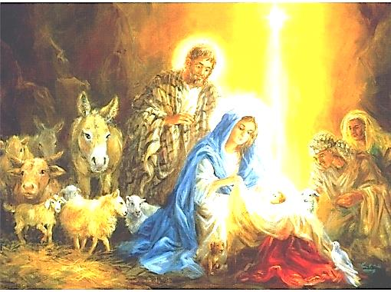
Красная Шапочка. А вот послушайте.
Просмотр авторского педагогического фильма
«Был у Христа-Младенца сад».
На последнем проигрыше голос Красной Шапочки:
Красная Шапочка. Христос был мучим за грехи человечества, распят на Кресте и погребен в пещере.
Фонограмма 6
Ведущий (на фоне музыки). Ученицы Христа - женщины-мироносицы отправились к пещере, чтобы помазать тело умершего Учителя благовонными мазями (миро).
Танец Мироносиц
(Выходят девочки, одна из них – ангелочек и исполняют танец мироносиц)
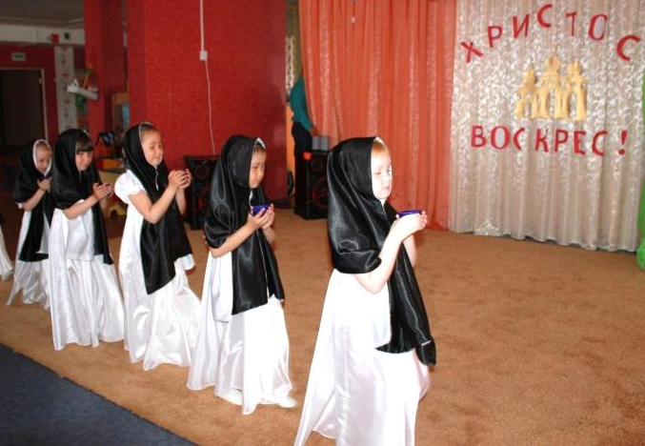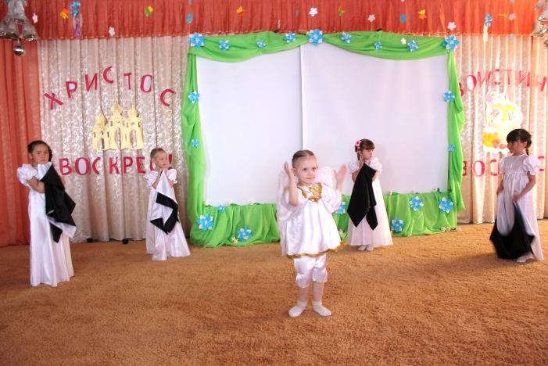

Ведущий (в конце танца, на фоне музыки). Придя к пещере, женщины-мироносицы не нашли тела Господа, а увидели ангела, который рассказал им, что Иисус Христос ожил, Он воскрес. Печаль в их сердце сменилась на радость.
Фонограмма 2 (Динь-дон)
После танца дети садятся под музыку на стульчики. Красная Шапочка с друзьями идут по кругу. Появляются Лев и Волк.
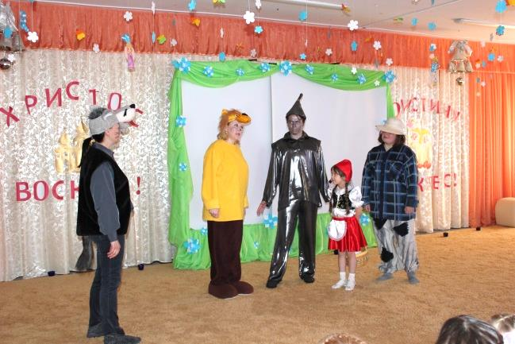
Лев. Я видел, я слышал. Какое чудо!
Волк. Ну прямо уж и чудо. Одни миражи.
Лев (обращаясь к красной Шапочке). Послушайте, что тут происходит?
Красная Шапочка. Ничего. Просто я рассказывала своим друзьям о Воскресении Христа.
Лев. Я видел все как-будто воочию: стражу, Крест, мироносиц.
Волк. И ничего ты не видел. Все-то ты врешь.
Лев. Не хочешь, не верь.
(Друзьям) Возьмите меня с собой, в храм Божий.
Волк. То-то смеху будет в лесу. Царь зверей в храм пошел. Тьфу! Да ведь тебя, дурака, и не пустят в храм.
Лев. Ну хоть постою рядом, помолюсь, чтобы Господь дал мне смелости.
Волк (презрительно). Так Он тебя и послушал.
Лев. Когда-то очень давно, когда я был еще совсем маленьким львенком, мы с мамой проходили мимо одного деревенского храма. Шла служба, и даже снаружи хорошо было слышно, как поет хор. Слова одного песнопения врезались мне в память.
ХОР и Лев. (глас 6) Всякое дыхание да хвалит Господа, Хвалите Господа с небес,
Хвалите Его в Вышних, Тебе подобает песнь Богу.
Красная Шапочка. Лев – тоже творение Божие. В книге Притчей говорится, что праведник смел, как лев.
Лев. О, горе мне! Я ведь Трусливый Лев!
Железный дровосек. Не горюй, дружище! Пойдем с нами.
Волк. Совсем все с ума посходили. Пойду забудусь сном.
Фонограмма 2 (Динь-дон)
Выход «леса» (дети с елочками). Герои идут по лесу, собирают подснежники, Красная Шапочка обыгрывает первый куплет песни:
Фонограмма 7 Песня «Вы слышали как утром пели птицы».
ХОР.
Вы слышали как утром пели птицы? (Показывает птиц.)
Я столько света никогда не видела (Руки вверх, кружится.)
Какие светлые людские лица (Раскрывает руки в сторону гостей.)
Я видела, я видела (Показывает на себя.)

Припев (дополнительно вступают герои, обыгрывают):
Света лучики с небес
Озарили нашу землю
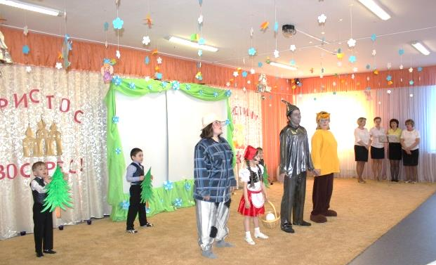
Потому что мир не без чудес
Христос воскрес, Христос воскрес

Праздников праздник
Пасха господня
Люди на всенощной были сегодня
Звон колокольный слышен везде
Праздник счастливый на нашей земле

Праздников праздник
Веруй и славь
К богу на небо молитву направь
Ангельский хор подпевает с небес
Христос воскрес, Христос воскрес

На небе словно белой тканью вышиты
Таинственно просты извечны буквы
В округе ноты птиц сегодня всем ясны
Я слышала, я слышала
Припев.
По всей земле струится божья благодать
Остановись, услышишь песню добрую
И мы хотим Вас всех всех всех друзья обнять
И пожелать добрее стать
Припев.

Волк (выходит на последнем куплете песни). Глупцы, куда вы идете? Вас ждет серая, скучная, неинтересная жизнь. Посты, молитвы, заповеди… Остановитесь.
Лев. Тебе-то серый, что за дело?
Волк. Хочу спасти вас от религиозного дурмана.
Железный дровосек. Сам ты дурман. А ну пусти.
Волк. Не пущу! Имя мне – легион!
Раздается благоговейное пение.
ХОР. (Стихира, глас 6)
Воскресение твое, Христе Спасе, ангели поют на небесех,
и нас на земли сподоби чистым сердцем Тебе славити.
Волк. О, как мне страшно.
Лев. Прочь с дороги (рычит).
ХОР. (Тропарь, глас 5)
Христос воскресе из мертвых, смертию смерть поправ
и сущим во гробех живот даровав.
Волк. А-а-а-а (убегает).
На экране появляется слайд Храм или видео – «Колокольный звон».
Железный дровосек. Слава Богу, пойдемте скорее в храм.
Заставка - слайд Храм.
Страшила. Наконец-то мы в храме.
Красная Шапочка. Давайте вместе обратимся к Богу и Он обязательно услышит нас. Ведь Господь говорит, что там, где трое соберутся во Имя Мое, там я посреди их.
ХОР вместе с героями. (Тропарь, глас 5)
Христос воскресе из мертвых, смертию смерть поправ
и сущим во гробех живот даровав.
Железный дровосек. Я чувствую, как в моей груди забилось настоящее живое сердце!
Лев. А я чувствую себя таким смелым, что готов сразиться с целым легионом волков.
Страшила. А я стал мудрым. Послушайте: В начале было Слово, и слово было у Бога, и слово было Бог.
Красная Шапочка. Я так рада за вас, друзья мои. Возблагодарим Господа.
ХОР вместе с героями. Кто Бог велий, яко Бог наш, Ты еси Бог, творяй чудеса.

На сцену к героям выходит родитель и читает стихотворение:

«Христос воскрес!»
Открыты царские врата пред нами,
Святой огонь сияет от свечи…
Кругом опять расставили во храме
Цветные яйца, пасхи, куличи.
Еще темно, но солнышко играет,
Играет всеми красками небес.
И радостно друг другу повторяем:
Христос воскрес!
Зал отвечает: Воистину Воскрес!

Ведущий благодарит всех за участие в празднике и приглашает взрослых и детей на праздничное чаепитие.

